**Kutsu**

Tervetuloa keväisten uutuuskirjojemme julkistamistilaisuuteen!

Kauneutta, virkeyttä ja hyvää oloa luonnon antimista.

**Aika**: to 7.4.2016 klo 9.00

Aamukahvitarjoilu alkaen klo 8.45

**Paikka:** Tony’s Deli, Street bar, Bulevardi 7, 00100 Helsinki.

**VP** 4.4. mennessä: [ilmo@kirjapaja.fi](mailto:ilmo@kirjapaja.fi) tai Marja-Liisa Saraste 09 6877 4568

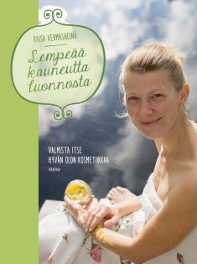 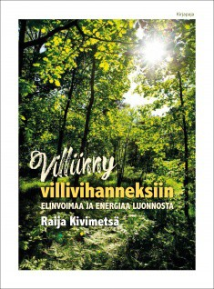 **KAISA VERMASHEINÄ: Lempeää kauneutta luonnosta – Valmista itse hyvän olon kosmetiikkaa**

Luonnonkosmetiikka tekee hyvää sekä ympäristölle että itselle – ja sen valmistaminen on hauskaa! Teos sisältää ohjeita kasvojen ja koko vartalon kauneudenhoitoon, puhdistukseen ja hemmotteluun. Kotikosmetiikan raaka-aineita haetaan niin metsästä, puutarhasta kuin keittiöstäkin.

**RAIJA KIVIMETSÄ: Villiinny villivihanneksiin – Elinvoimaa ja energiaa luonnosta**

Kotoinen luonto on tulvillaan monenlaista maukasta syötävää. Horta ekologista ja ilmaista lähiruokaa, joka tekee hyvää myös terveydelle. Teos tutustuttaa yleisiin villivihanneksiimme ja antaa hyödyllisiä vinkkejä niiden löytämiseen, keräämiseen ja valmistamiseen. Maukkaat reseptit innostavat kokkaamaan ja liikkumaan luonnossa uusin silmin.

**Kaisa Vermasheinä** (juuretmaassa.com) on koulutettu luonnonvaratuottaja ja luonnonyrttineuvoja. **Raija Kivimetsä** (hortoilu.fi) on terveys- ja hyvinvointitoimittaja, joka on perehtynyt villivihanneksiin vuosikymmeniä.

